Bus I2C.
Se trata de un protocolo serie desarrollado por Philips Semiconductors usado por muchos integrados para comunicarse entre ellos, para su funcionamiento requiere sólo dos líneas, una de reloj (SCL) y otra de datos (SDA) junto a dos resitencias de pull-up con cada una de estas líneas. Es un protocolo maestro esclavo en el que el maestro inicia/termina la comunicación y debe generar una señal de reloj (SCL), la línea de datos (SDA) es bidireccional (el maestro puede mandar o recibir), por lo general sólo suele haber un maestro (el microcontrolador) aunque el protocolo soporta más de uno. Todos los circuitos integrados conectados a este bus tienen una dirección física distinta de la de los demás. Tansmisiones de 8 bits en serie pueden ser realizadas a 100 kbit/s en el modo standar, 400 kbit/s en el modo rápido y 3.4 Mbits/s en High/Speed mode.
Existen todo tipo de circuitos integrados con un bus I2C, termómetros, memorias, relojes de tiempo real, drivers de displays, etc.. y en nuestro caso el sensor de ultrasonidos que vamos a utilizar entrega sus mediciones a través de este bus. Por lo que conocer como funciona el bus y aprender a usarlo es interesante en esto de la robótica.
En los AVR en protocolo I2C lo encontramos con el nombre de TWI, nos permite conectar hasta 128 integrados al bus (límite capacitancia del bus 400 pF) usando sólo dos líneas y añadiendo unas resistencias de pull-up.
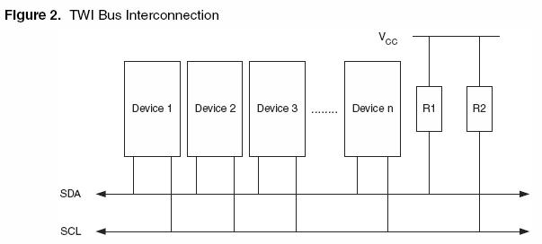
Las salidas de todos los dispositivos conectados al bus son en colector-abierto, por lo que cualquier integrado puede mantener las líneas a nivel bajo activando sus salidas.
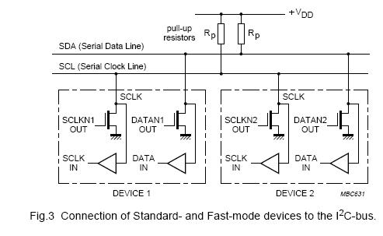
Cada bit que se manda por la línea SDA va acompañado de un pulso de reloj en la línea SCL, el valor del bit se toma en la parte alta del reloj.
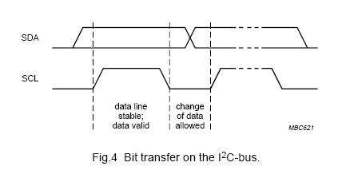
La condición de inicio de transmisión tiene lugar cuando un integrado pone la línea de datos a cero estando la línea de reloj a uno, el final de transmisión se indica poniendo la línea de datos a uno con el reloj a uno. El maestro se encarga de generar estas señales que detectaran los integrados diseñados para I2C concetados al bus. Si el maestro genera una señal de Start en lugar del Stop correspondiente significa que va a seguir utilizando el bus e inicia otra transmisión con otro esclavo.
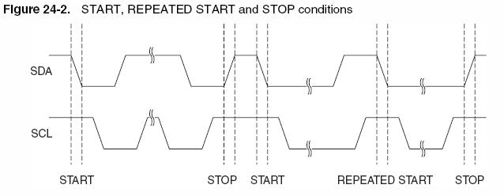
Para seleccionar el esclavo con el que el maestro quiere hablar después de la condición de Start, éste manda un byte con los 7 primeros bits indicando la dirección del esclavo (MSB el primero) y el último byte indica si va a mandar información o a leer del esclavo, es un bit de escritura/lectura. Después de cada byte siempre el receptor debe generar un bit de reconocimiento, esta señal de reconocimiento consiste en que el receptor pone la línea SDA a nivel bajo después de recibir el último bit del byte enviado, si el esclavo está ocupado o no puede recibir otro byte mantiene la línea SDA a nivel alto y el master envia una señal de Stop o una nueva señal de Start para iniciar otra transmisión.
La dirección 00000000 está reservada para una llamada a todos los esclavos, ésto se hace cuando el maestro quiere transmitir el mismo mensaje a varios esclavos en el bus, evidentemente una llamada a varios esclavos debe de indicar una operación de escritura en el octavo bit.
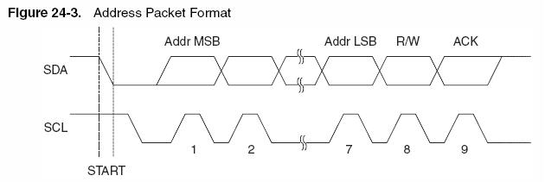
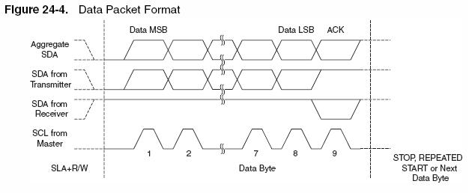
El esclavo en una transmisión puede poner la línea de reloj a cero si el tiempo de reloj generado por el master es demasiado rápido para el esclavo, lo que hará disminuir la velocidad de la transmisión.
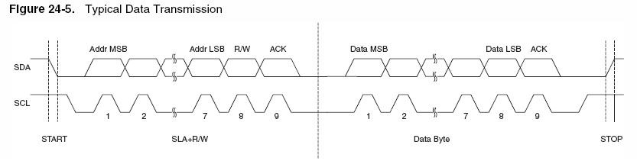
El bus puede tener varios maestros pero en cada transmisión sólo puede haber uno, cuando dos o mas maestros intentan iniciar una comunicación al mismo tiempo hay un proceso de selección para que sólo uno de ellos pueda coger el control del bus, el resto de maestros deben cambiar a modo esclavo para ver si el master que tiene el control quiere hablar con ellos como esclavos. Los períodos de reloj que genera cada maestro deben de estar sincronizados para facilitar el proceso de selección, de esta forma la combinación de los distintos períodos de los relojes tendra la duración del período de reloj del maestro más lento en la parte baja del reloj (al ser las salidas de cada dispositivo a las líneas en colector abierto el cero de un dispositivo se impone al uno del otro) y la duración del reloj más rápido en la parte alta. Para seleccionar que maestro coge el control del bus estos miran la línea SDA, si el valor de la línea SDA en cada ciclo alto de reloj no coincide con el valor que ellos han puesto pierden el proceso de selección (es decir cuando ellos quieran poner un 1 en SDA y lean un 0).
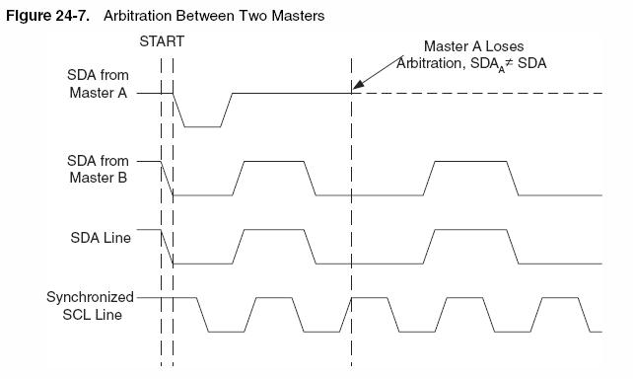
En sistemas con varios maestros todas las transmisiones deben tener el mismo número de paquetes (paquete = byte + bit ack) siendo el primero el byte de dirección.
Módulo TWI en el AVR.
Está compuesto de varios submodulos:
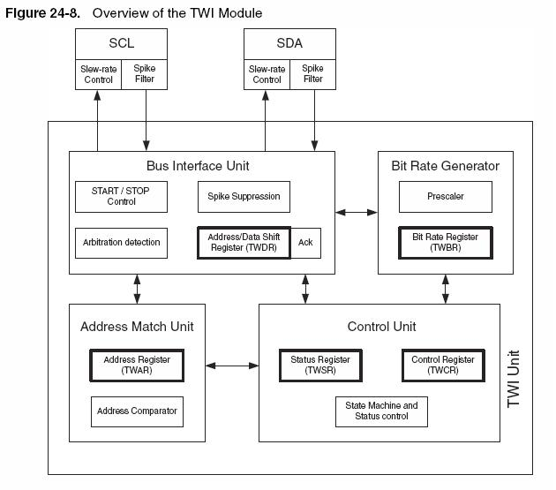
SCL y SDA són los pines donde tenemos las líneas del bus, se pueden activar las resistencias de pull-up internas del puerto evitando en algunas ocasiones tener que colocar las dos resistencias de pull-up externas.
El "Bit rate generator" lleva el período del reloj cuando el micro está funcionando como maestro, la frecuencia de reloj de la CPU del esclavo debe ser de almenos 16 veces mayor que la frecuencia de reloj que generamos en la línea SCL, el esclavo siempre pude prolongar el tiempo de la parte baja del reloj si éste es demasiado rápido.
La frecuencia de reloj en este módulo se genera atendiendo a la siguien ecuación:
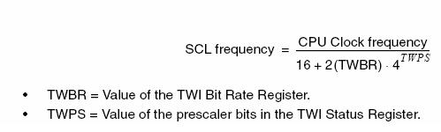
Las resistencias del bus se deben elegir en función de esta frecuencia y de la capacitancia del bus:
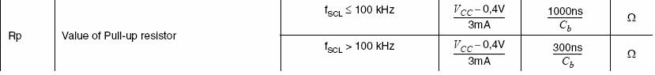
Bus Interface Unit: contiene los datos a ser transmitidos o recibidos, se encarga del bit de reconocimiento, el controlador de las señales de Start y Stop y el hard para la selección de un maestro cuando requieren el control del bus varios al mismo tiempo.
Address Match Unit: comprueba si los bits de dirección que se reciben son los nuestros.
Control: Unit: se encarga del control del bus.
El funcionamiento del módulo TWI está basado en interrupciones que debe atender el micro, una ejemplo transmisión sería algo así:, siendo TWINT el flag de interrupción
1. El primer paso en toda transmisión es generar la señal de Start, para ello se escribe un valor especifico en el registro TWCR que indica al hardware generar la condición de Start, el bit TWINT del registro TWCR se limpia y el hard comienza a generar la condición de Start.
2. Cuando la señal de Start se ha transmitido el bit TWINT se pone a uno y el registro TWSR es actualizado con un código/valor que indica que se ha transmitido una condición de Start.
3. La aplicación comprueba el registro TWSR para ver que se ha mandado el Start y carga la dirección del esclavo + el bit de leer/escribir en TWDR y escribe un código en TWCR que indica al hard que mande el valor contenido en TWDR. Se limpia el bit TWINT y se inicia la transmisión.
4. Cuando se ha transmitido el paquete el bit TWINT se pone a uno y TWSR es actualizado con un valor que indica que el byte se ha transmitido de forma correcta reflejando el valor del bit de reconocimiento.
5. El micro comprueba el registro TWSR y el valor del bit ack para ver lo que ha sucedido en el paso anterior, si todo ha sucedido según lo esperado se carga el byte de datos en TWDR, se escribe en TWCR el código para que el hard lo mande y se limpia el bit TWINT para iniciar la transmisión.
6. Cuando se manda el paquete de datos se pone a 1 el bit TWINT y se actualiza el valor de TWSR con el resultado de la transmisión.
7. La aplicación comprueba TWSR para ver lo que ha pasado y carga en TWRC el código para indicarle al hardware que mande la condición de Stop una vez que la aplicación limpie el bit TWINT. TWINT no es puesto a uno como resultado de mandar la condición de Stop.
Resumiendo:
Cuando el módulo TWI ha finalizado una operación y espera una respuesta del micro pone a 1 el bit TWINT, el reloj SCL está a nivel bajo hasta que este bit es limpiado, se limpia escribiendo un 1 lógico en él.
Cuando TWINT se ha activado el micro debe actualizar los registros del módulo con los valores necesarios para la siguiente operación en el próximo ciclo del bus.
Una vez que se limpia TWINT el hardware ejecuta la operación establecida en los registros anteriores.
El módulo TWI tiene 4 modos de operación: tranmitr siendo maestro (MT), recibir siendo maestro (MR), transmitir siendo esclavo (ST) y recibir siendo esclavo (SR).
Master Transmitter Mode (MT).
En este modo se tranmiten un número de bytes a un esclavo, dependiendo del octavo bit del primer byte R/W se determina si se entra en este modo (MT) o en el modo MR
Los códigos a escribir en TWRC son los siguientes:
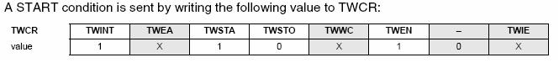
Cuando el bus esté libre se genera la señal de Start.
Para enviar un byte debemos escribir lo siguiente en el registro TWRC, una vez que hayamos modificado el registro se limpia TWINT escribiendo un uno, no antes.
El byte se pone en el registro TWDR y el resultado de la operación se guarda en TWSR.
Para generar la condición de Stop hay que escribir el siguiente código/valor en el registro TECR:
Cada vez que se realiza una operación cargada en TWCR se guarda el resultado de la operación en TWSR, pudiendo obtener los siguientes resultados:
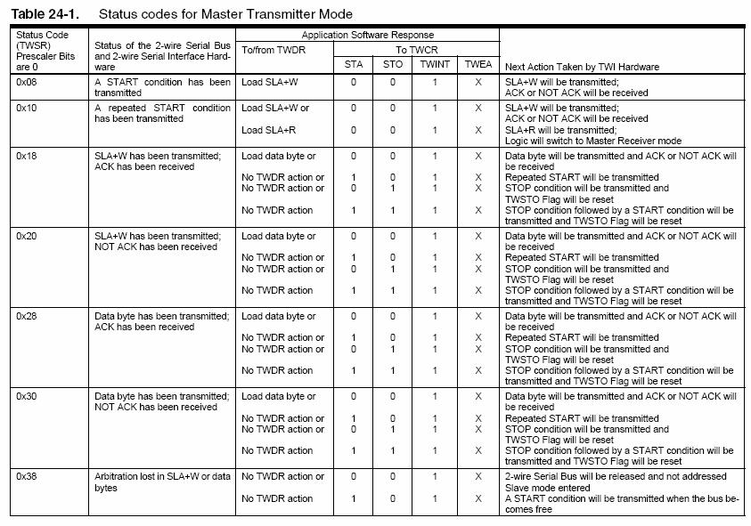
Master Receiver Mode (MR).
En este modo el microcontrolador se encarga de generar la señal SCL y leer los datos que un esclavo pone en SDA, los códigos a escribir en TWCR para este modo son los siguientes:
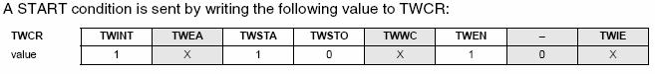
Transmitir el byte de dirección con el bit de escritura/lectura (en este caso debe ser lectura si no entramos en el modo anterior) y leer sucesivos bytes:
Señal de Stop:
Los códigos son los mismos que en el caso anterior.
Los posibles códigos de TWSR:
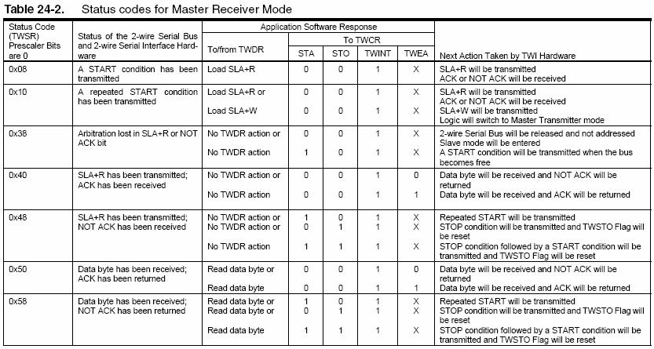
Slave Receiver Mode (SR)
En este modo el micro no genera el reloj, se comporta como esclavo y lee datos mandados por un maestro.
Para poder entrar en este modo los registros TWAR y TWCR deben contener los siguientes valores:
En los 7 bits más altos tenemos la dirección que identifica al microcontrolador en el bus I2C, si el bit TWGCE está a 1 el micro responde a la dirección general 0x00, si no ignorara una señal de Start en el bus seguida de esta dirección.
Una vez que hemos escrito estos valores el módulo espera a una señal de Start seguida del byte con su dirección, si el bit de R/W es 0 el módulo funciona en este modo, si es 1 en modo ST (transmite). Después de recibir cada byte se pone un código de operación en el registro TWSR , si se resetea el bit TWEA durante la transmisión el bit de reconocimiento que debe generar el micro será un 0, indicando que no puede recibir más bytes, mientras este bit esté a cero el módulo no responde al bus I2C.
Los códigos según el resultado de la operación para el registro TWSR son los siguientes:
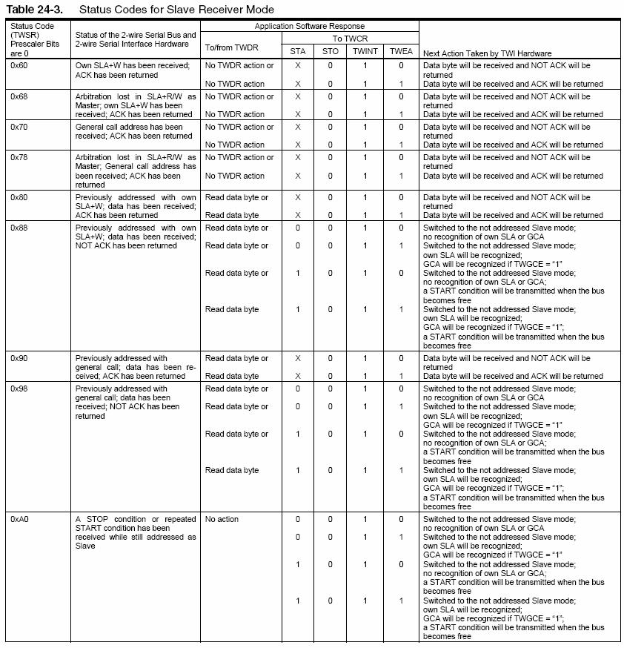
Slave Transmitter Mode (ST).
En este modo como en el anterior no se genera la señal de reloj en SCL, los registros se deben configurar como en el caso anterior siendo el bit de R/W del byte de dirección el que selecciona entre un modo u otro. Si el bit TWEA es puesto a cero durante la transmisión el módulo envia el último byte y se desconecta del bus mientras el bit permanezaca en este estado, si el master sigue leyendo de él siempre encontrará un uno en la línea SDA.
Lós códigos que toma el registro TWSR según el resultado de cada acción son los siguientes:
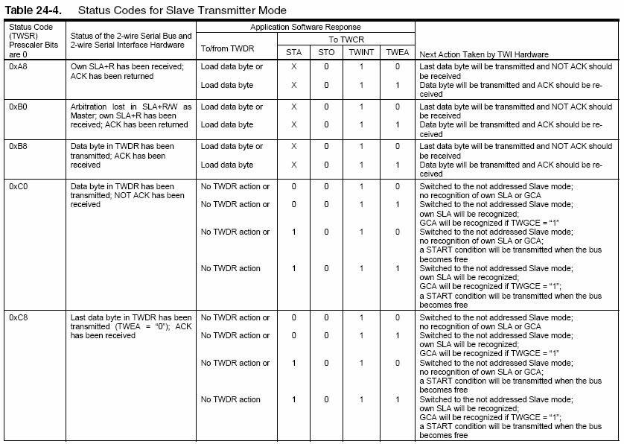
Otros estados.
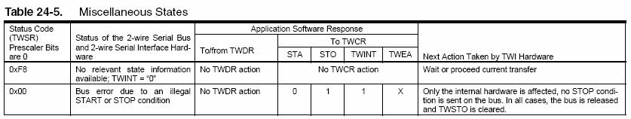
El estado 0x00 indica que ha ocurrido un error en el bus provocado por porque ha tenido lugar donde no debe una señal de Stop o Start. El bit TWINT se activa, para salir de este estado se debe limpiar este bit junto a TWSTO.
Registros del microcontrolador.
Los registros del micro necesarios para realizar una comunicación mediante el bus I2C/TWI son los siguientes:
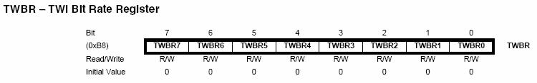
Estos bits son el valor del divisor de frecuencia utilizado para generar la señal de reloj en modo maestro.
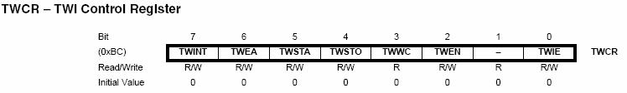
Bit 7, TWINT (TWI Interrupt Flag): se activa por hardware para indicar que el módulo TWI ha finalizado la tarea encomendada y está a la espera de instrucciones del programa saltando a la interrupción si está habilitada. Mientras este bit esté a 1 el reloj SCL está a nivel bajo. Cuando se ejecuta la interrupción TWINT no se limpia por lo que hay que hacerlo por soft escribiendo un 1 en el bit, cuando lo limpiamos el módulo TWI comienza la siguiente operación, determinada por los registros TWAR, TWSR y TWDR que deden de ser modificados antes de limpiar el bit.
Bit 6, TWEA: TWI (Enable Acknowledge Bit): si está a 1 el bit de "reconocimiento" es generado si la dirección en el bus I2C del micro o la 0x00 (si está habilitada) ha sido recibida o si un byte de datos ha sido recibido en el modo MR o SR. Escribiendo un 0 en este bit se desconecta el módulo TWI del micro del bus.
Bit 5, TWSTA: TWI (START Condition Bit): se pone a 1 cuando se quiere ser maestro y generar la señal de Start cuando el bus esté libre, se debe limpiar por software una vez que se ha transmitido la señal de Start.
Bit 4, TWSTO: TWI (STOP Condition Bit): si se pone un 1 estando en modo maestro se genera la señal de Stop, el bit se limpia por hard cuando ésta ocurre. En modo esclavo se utiliza para salir de un estado de error en el bus (0x00).
Bit 3, TWWC: TWI (Write Collision Flag): se pone a 1 si se intenta escribir en TWDR estando TWINT a cero, este bit se limpia cuando se escrie en el registro TWDR estnado TWINT a 1.
Bit 2, TWEN: TWI (Enable Bit): enciende o apaga el módulo TWI del microcontrolador.
Bit 0, TWIE: TWI (Interrupt Enable): habilita la interrupción del módulo TWI, cuando TWINT se ponga a 1 se lanza la ISR si ésta está habilitada.
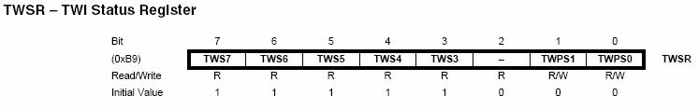
Bits 7:3, TWS: TWI Status: indican el estado del módulo TWI según los distintos códigos anteriores.
Bits 1:0, TWPS: (TWI Prescaler Bits): controlar el prescaler.
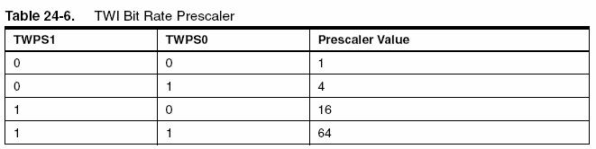
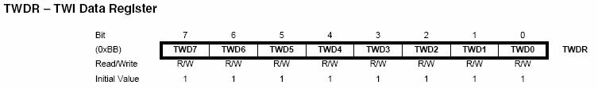
En el modo de transmisión contiene el byte que se va a transmitir y en el modo de recepción contiene el byte que se ha recibido.
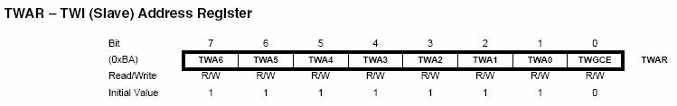
Bits 7:1, TWAM: (TWI Address Mask): indican la dirección del micro en el bus I2C.
Bit 0, TWGCE: si está a 1 el micro responde a la dirección "global" 0x00.
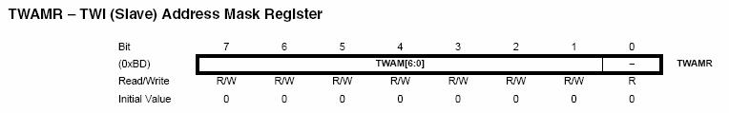
Bits 7:1 habilitan o deshabilitan los bits anteriores uno a uno.
